2016年十月（诈骗防范）教育主题学习会活动汇总——机电工程系
材料汇总：大学生安全管理委员会 组织部 汇总人：傅端玲、陈子冠、繆仁铖、李春祺、胡伙金、陆治城、王伟江

序号 | 班级 | 应到人数 | 参与人数 | 活动主题 | 活动小结 | 学习现场（图） | 总评分
1 | 电气1631 | 38 | 38 | 《诈骗防范》 |  | 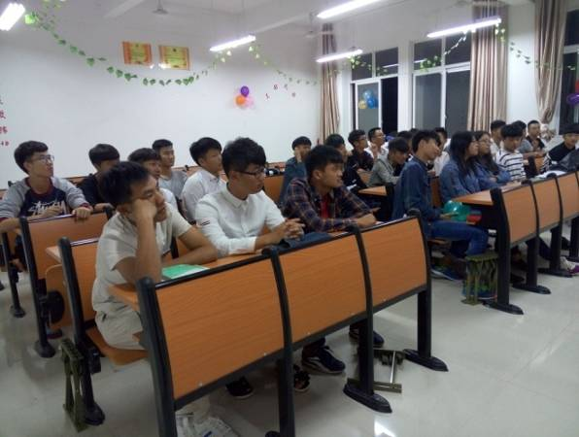
2 | 汽检1631 | 44 | 44 | 《诈骗防范》 |  | 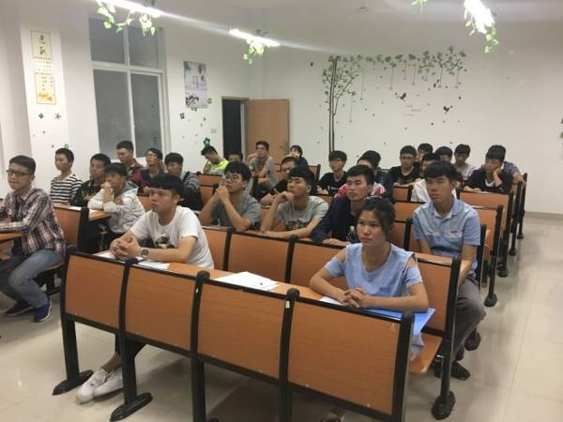
3 | 机电1631 | 48 | 48 | 《诈骗防范》 |  | 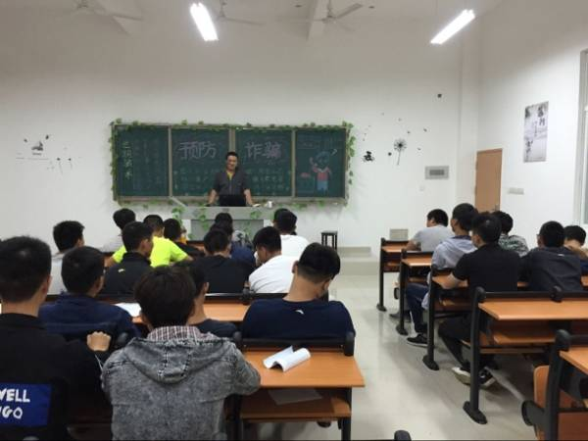
4 | 电气1633 | 34 | 34 | 《诈骗防范》 |  | 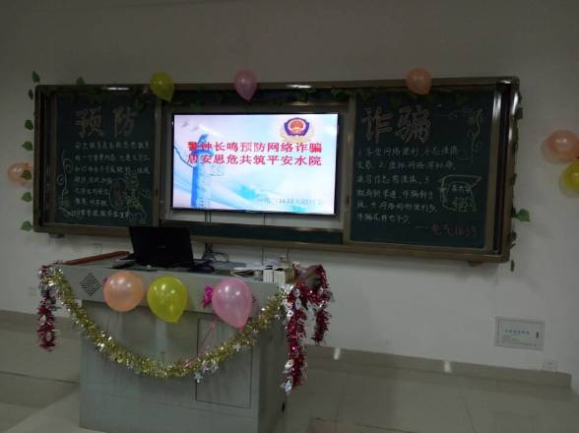
5 | 机电1621 | 18 | 18 | 《诈骗防范》 |  | 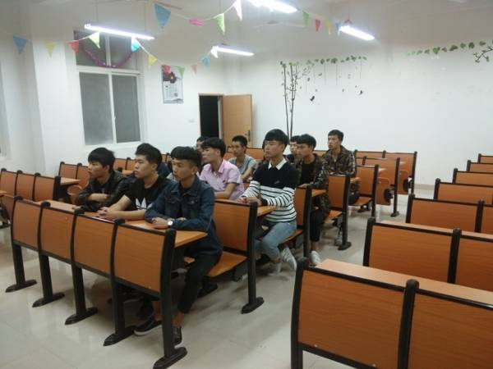
6 | 电气1632 | 42 | 42 | 《诈骗防范》 |  | 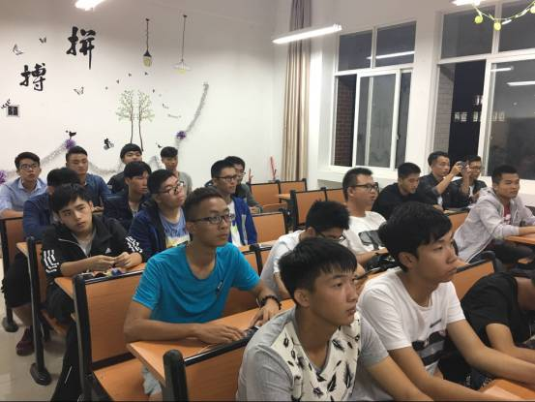
注：因系部发布开展主题班会时间与安委会下发的时间不同，组织部人员无法进行考评，以致于活动小结与评分无法给出。

